Opole, 2016-10-13
WOF.261.12.26.2016.MP

ZAPYTANIE OFERTOWE
na wykonanie zamówienia o wartości netto poniżej 30 000 €

W niniejszym postępowaniu nie stosuje się przepisów ustawy z dnia 29 stycznia 2004 r. Prawo zamówień publicznych (Dz. U. z 2015 r., poz. 2164, z późn. zm.) na podstawie
art. 4 pkt 8 ustawy Pzp.
- Zamawiający:
Regionalna Dyrekcja Ochrony Środowiska w Opolu
ul. Obrońców Stalingradu 66
45-512 Opole
e-mail: RDOS.opole@rdos.gov.pl
tel. 77 45 26 230
fax. 77 45 26 231

- Nazwa przedmiotu zamówienia:
1. Przedmiotem zamówienia jest oznakowanie obszaru Natura 2000 Zbiornik Turawski tablicami informującymi o jego nazwie.

- Określenie przedmiotu zamówienia:
1. Przedmiotem zamówienia jest oznakowanie obszaru Natura 2000 Zbiornik Turawski, położonego w województwie opolskim, powiat opolski, Gmina Turawa, tablicami informującymi o jego nazwie.
2. Zakres zamówienia obejmuje:
- Oznakowanie obszaru Natura 2000 Zbiornik Turawski, 8 tablicami informującymi o jego nazwie. Tablice należy wykonać zgodnie z wytycznymi określonymi w rozporządzeniu Ministra Środowiska z 10 grudnia 2004 r. w sprawie wzorów tablic (Dz. U. Nr 268, poz. 2665) oraz posadowić w lokalizacjach, przedstawionych na poniższej mapie:

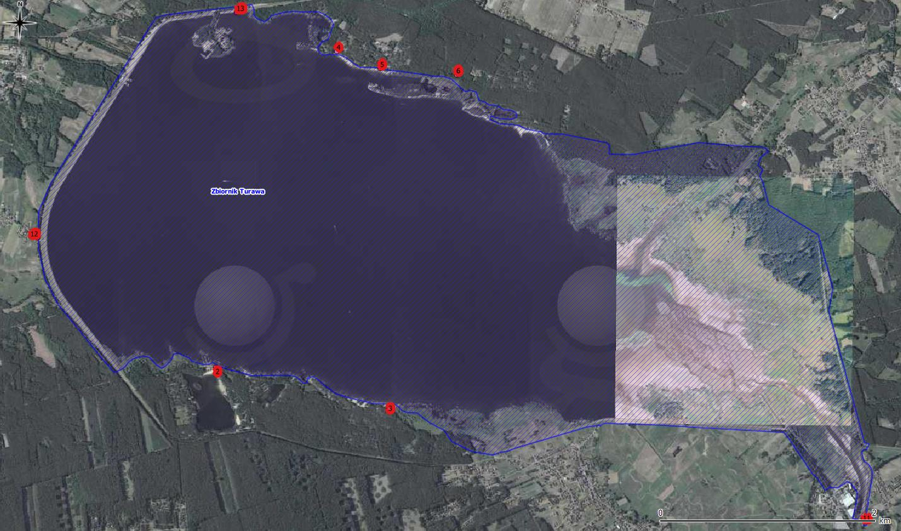
Map. 1. Poglądowa lokalizacja tablic

Zamawiający wskaże w terenie lokalizację każdej tablicy przed jej posadowieniem.
- Tablice, o których mowa w pkt 1 należy wykonać w systemie znaków drogowych z wyprofilowanej blachy ocynkowanej stalowej lub blachy aluminiowej o grubości ok. 2 mm.). Elementy graficzne tablicy należy wykonać z materiałów odpornych na warunki atmosferyczne ze szczególnym uwzględnieniem promieniowania UV.

Wzór (przykład) tablicy przedstawia poniższa rycina:

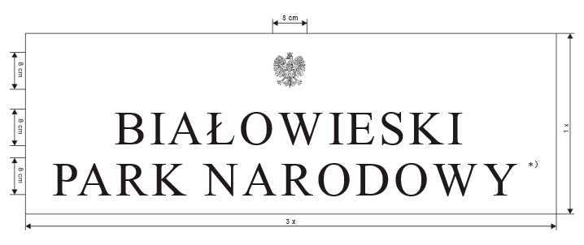

- Treść tablic: ,,OBSZAR NATURA 2000 ZBIORNIK TURAWSKI”. Wykonawca winien uzyskać akceptację projektu graficznego przed wykonaniem tablic.
- Wykonanie konstrukcji montażowej do każdej z tablic, tj. uchwytów montażowych i słupków (po 2 słupy na tablicę) o średnicy ok. 60 mm i długości umożliwiającej montaż tablicy na wysokości min. 1,8 m. (odległość od ziemi do dolnej krawędzi tablicy). Słupki, uchwyty i śruby montażowe zabezpieczone przed korozją (ocynkowane lub malowane w kolorze szarym). Całą konstrukcję należy osadzić w gruncie i wzmocnić w zależności od warunków glebowych kamieniami, a następnie zalać betonem i przykryć warstwą maskującego gruntu.
- Usunięcie zniszczonych 6 tablic urzędowych, zlokalizowanych w bezpośrednim sąsiedztwie Zbiornika Turawa. Wykonawca winien przedstawić dokumenty potwierdzające przekazanie usuwanego odpadu (kserokopia karty przekazania odpadu).

- Wymagania:
1. O udzielenie zamówienia może ubiegać się Wykonawca, który: posiada uprawnienia do wykonywania określonej działalności lub czynności, jeżeli przepisy prawa nakładają obowiązek ich posiadania, posiada wiedzę i doświadczenie oraz dysponuje odpowiednim potencjałem technicznym oraz osobami zdolnymi do wykonania zamówienia.

V. Kryteria oceny ofert
Kryteria wyboru | Znaczenie
Cena | 100 %

Zamawiający podpisze umowę z Wykonawcą, który zaoferuje najniższą cenę za wykonanie przedmiotu zamówienia.

- Sposób realizacji zamówienia:

1. Faktura VAT/ rachunek za wykonaną usługę zostanie wystawiona na Regionalną Dyrekcję Ochrony Środowiska w Opolu, ul. Obrońców Stalingradu 66, 45-512 Opole, NIP: 754-29-54-917. Oryginał faktury/ rachunku Wykonawca przekaże do siedziby Zamawiającego.
2. Podstawą do wystawienia faktury VAT/rachunku za wykonanie przedmiotu zamówienia jest podpisanie przez Zamawiającego protokołu odbioru przedmiotu umowy potwierdzającego wykonanie zamówienia zgodnie z umową, bez zastrzeżeń.
3. Formą płatności za wykonanie zamówienia będzie przelew na rachunek bankowy Wykonawcy z co najmniej 30 - dniowym terminem płatności wystawionym
na fakturze/ rachunku.
4. Zamawiający nie przewiduje płatności na podstawie faktur częściowych oraz wypłacania zaliczki.
5. Zamawiający nie przewiduje zmian w drodze aneksu do uzgodnionej ceny za wykonaną usługę.
6. Projekt umowy stanowi załącznik nr 2 do niniejszego zapytania ofertowego.

- Termin wykonania:
Do 8 listopada 2016 r.

- Miejsce i termin składania ofert:
Oferty należy dostarczyć wg załączonego formularza (załącznik nr 1) do Regionalnej Dyrekcji Ochrony Środowiska w Opolu, ul. Obrońców Stalingradu 66, 45-512 Opole, pokój 4.31 A, lub wysłać na adres: RDOS.opole@rdos.gov.pl do dnia 17 października 2016 r.

- Wskazanie osób upoważnionych do kontaktu z wykonawcami
Ze strony Zamawiającego osobą uprawnioną do kontaktowania się z Wykonawcami jest przedstawiciel Zamawiającego: Małgorzata Pach, tel. 77 45 26 248, e-mail: Malgorzata.Pach.opole@rdos.gov.pl

Zamawiającemu przysługuje prawo do odwołania zapytania ofertowego bez podania przyczyny.

Załączniki:
1. formularz ofertowy
2. wzór umowy

Załącznik Nr 1

WOF.261.12.26.2016.MP

Formularz ofertowy
dot. oznakowania obszaru Natura 2000 Zbiornik Turawski tablicami informującymi o jego nazwie.

  - Wykonawca: (nazwa, adres, NIP, REGON, nr telefonu, e-mail)
Nazwa: ……………………………………………………...…….…………………
Adres: NIP: ……………………………………………………...…….…………………
REGON: ……………………………………………………...…….…………………
Nr telefonu: ……………………………………………………...…….…………………
Adres e-mail: ……………………………………………………...…….…………………

  - Po zapoznaniu się z przedmiotem zamówienia, oferuję jego wykonanie zgodnie z wymogami Zamawiającego za kwotę ryczałtową brutto: ……..…….…….. zł (słownie:……………..………………………….……..….).
  - Oświadczam, że posiadam niezbędną do wykonania zamówienia wiedzę
i doświadczenie oraz dysponuję odpowiednim potencjałem technicznym oraz osobami zdolnymi do wykonania zamówienia.
  - Oświadczam, że zapoznałem się z istotnymi warunkami umowy i akceptuję je bez zastrzeżeń.

………………………….
miejscowość, data

………………………………………………
/podpis Wykonawcy/

Załącznik nr 2

WOF.261.12.26.2016.MP

Istotne postanowienia umowy / Wzór umowy

Zawarta w dniu ……………… 2016 roku w Opolu pomiędzy:

Regionalną Dyrekcją Ochrony Środowiska w Opolu, ul. Obrońców Stalingradu 66, 45-512 Opole, NIP 754 29 549 17, REGON 160221317,

zwaną dalej "Zamawiającym", reprezentowaną przez:

1) Panią Alicję Majewską - Regionalnego Dyrektora Ochrony Środowiska w Opolu

a

……………….., z siedzibą w ……………….. przy ul. ………………..wpisaną do Krajowego Rejestru Sądowego pod Nr ……………….., NIP ……………….. REGON ………………..,

zwanego dalej "Wykonawcą" reprezentowaną przez:

1) ………………..

została zawarta umowa następującej treści:

§ 1

Przedmiotem niniejszej umowy jest oznakowania opolskiego obszaru Natura 2000 Zbiornik Turawski tablicami informującymi o jego nazwie, zgodnie z opisem przedmiotu zamówienia określonym w rozpoznaniu cenowym, który stanowi załącznik do umowy.

§ 2

Wykonawca zobowiązuje się wykonać określony w § 1 przedmiot umowy w terminie do
8 listopada 2016 r.

§ 3

- Wykonawca za zrealizowanie całości zamówienia objętego niniejszą umową otrzyma wynagrodzenie w wysokości brutto: ………………..zł (słownie złotych: ……………………..…).

- Na wynagrodzenie, o którym mowa w ust. 1, składają się wszystkie koszty związane
z realizacją pełnego zakresu przedmiotu zamówienia. Podana kwota jest kwotą brutto (zawiera podatek VAT).

- Wynagrodzenie, o którym mowa w ust. 1, jest wynagrodzeniem ostatecznym i nie podlega negocjacjom.

- Wynagrodzenie, o którym mowa w ust. 1, płatne będzie przelewem na podstawie prawidłowo wystawionej faktury VAT, w terminie do 30 dni od daty otrzymania prawidłowo wystawionej faktury,
z rachunku Zamawiającego na konto Wykonawcy. Podstawą do wystawienia faktury VAT jest podpisany bez zastrzeżeń przez Zamawiającego protokół odbioru sprzętu. .
§ 4
- W przypadku zwłoki w realizacji przedmiotu umowy Wykonawca zapłaci Zamawiającemu karę umowną w wysokości 0,5 % wynagrodzenia brutto, o którym mowa w § 3 ust. 1, za każdy rozpoczęty dzień zwłoki.

- Jeżeli zwłoka w dostawie przekroczy 30 dni w stosunku do terminu określonego
w umowie, Zamawiający ma prawo wypowiedzieć umowę ze skutkiem natychmiastowym, a Wykonawca jest zobowiązany do zapłaty kary umownej w wysokości 10 % wartości wynagrodzenia brutto, o którym mowa w § 3 ust. 1 umowy.

- W przypadku zwłoki w usunięciu wad przedmiotu umowy, o którym mowa w § 1 ust. 1,
Wykonawca zapłaci Zamawiającemu karę umowną w wysokości 5 % wartości uszkodzonych lub niezgodnych z wzorem tablic, liczonej według wartości przedstawionej na fakturze zakupu, za każdy dzień zwłoki w usuwaniu wad.

- Wykonawca wyraża zgodę na potrącanie kar umownych z należnego mu wynagrodzenia.

§ 5
- Zmiany postanowień zawartej umowy nastąpić mogą za zgodą obu stron wyrażoną, pod rygorem nieważności, na piśmie.

- W sprawach nie unormowanych niniejszą umową mają zastosowanie przepisy Kodeksu Cywilnego.

- Wszelkie spory wynikłe na tle wykonania niniejszej umowy będą rozstrzygane przez sąd miejscowo właściwy dla siedziby Zamawiającego.

§ 6
Umowę sporządzono w dwóch jednobrzmiących egzemplarzach, po jednym dla każdej ze stron.
§ 7
Wykonawca oświadcza, że zapoznał się z Polityką Środowiskową Regionalnej Dyrekcji Ochrony Środowiska w Opolu, dostępną pod adresem: http://opole.rdos.gov.pl/polityka-srodowiskowa
i zobowiązuje się do jej przestrzegania w trakcie realizacji umowy.

ZAMAWIAJĄCY: WYKONAWCA:

